附件3

四川省九寨沟县建设工程质量安全监督站2026年单位预算

目录
第一部分 九寨沟县建设工程安全监督站概况
一、九寨沟县建设工程安全监督站职能简介
二、九寨沟县建设工程安全监督站2025年重点工作
第二部分 九寨沟县建设工程安全监督站2026年单位预算表
一、表1 单位收支总表
二、表2 单位收入总表
三、表3 单位支出总表
四、表4 财政拨款收支预算总表
五、表5 财政拨款支出预算表（部门经济分类科目）
六、表6 一般公共预算支出预算表
七、表7 一般公共预算基本支出预算表
八、表8 一般公共预算项目支出预算表
九、表9 一般公共预算“三公”经费支出预算表
十、表10 政府性基金预算支出表
十一、表11 政府性基金预算“三公”经费支出预算表
十二、表12 国有资本经营预算支出表
十三、表13 单位预算项目绩效目标表
第三部分 九寨沟县建设工程安全监督站2026年单位预算情况说明
第四部分 名词解释

第一部分 九寨沟县建设工程安全监督站概况
一、九寨沟县建设工程安全监督站职能简介
承担监督管理房屋建筑和市政基础设施建设项目建筑市场、规范市场各方主体行为的责任。指导全县房建市政类建筑活动，负责房屋建筑和市政基础设施建设项目工程招标投标活动的监督管理，指导监督县行政审批局《建设工程施工许可证》核发，指导监督建设工程标准定额的实施。负责建设工程质量安全监管，负责竣工验收备案管理，组织或参与工程质量安全事故的调查处理。
二、九寨沟县建设工程安全监督站2025年重点工作

安全生产工作。一是开展燃气场站安全日常检查12次,排查出一般安全隐患39个，整改完成一般安全隐患35个，剩余4个问题正在整改中；联合消防、应急、市场监管、综合执法等部门对人员密集场所开展排查3次，累计检查场所340家，发现隐患58个，整改完成58个；发放宣传资料1500余份、开展应急演练2次，全力提高居民和企业应对突发情况的能力和水平；二是组织召开电梯加装专题会议4次，组织电梯加装企业、小区代表召开会议8次，建立电梯增设专项备案制度，全面审核设计、施工、监理等单位的资质条件，从源头上把好“入门关”，取“四不两直”方式，开展检查8次，发现安全问题3个，发现问题已全部整改完成，全力确保电梯加装全过程安全；三是组织施工、监理企业召开安全生产专题会、培训会2次，累计开展建筑工地质量安全检查97余次，发现问题隐患42个，其中重大隐患2个，目前均已整改完成；针对安全生产工作，移交立案查处企业和人员问题11个，处罚金额18.48万元，检查特种作业人员持证上岗情况20余次，发现问题2个，均已整改完成，有效杜绝了无证上岗等问题；四是专项检查物业小区消防安全、电动自行车安全隐患整治11次，累计发现一般安全安全隐患41个，完成整改40个，推送安全提示15次，发放宣传手册170余份，物业企业开展应急演练3次，有效防止物业小区火灾事故，保障了业主生命财产安全。

第二部分 九寨沟县建设工程安全监督站2026年单位预算表

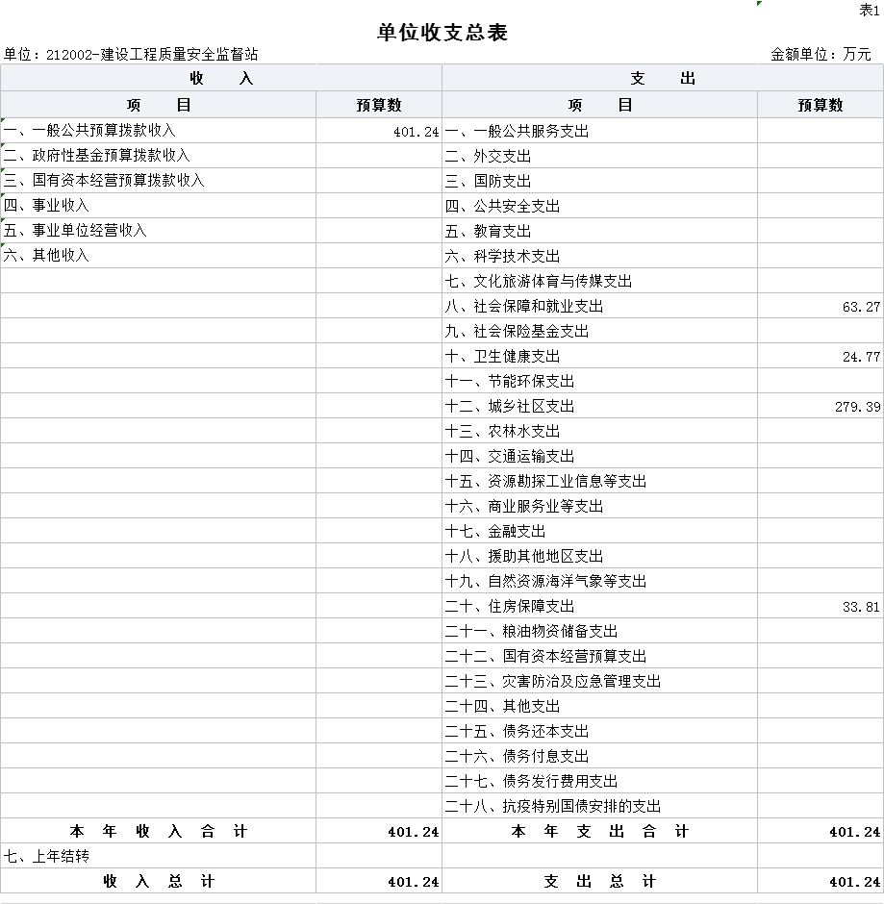

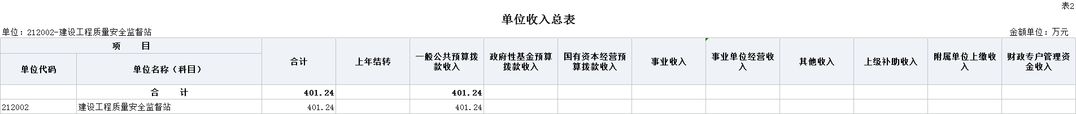
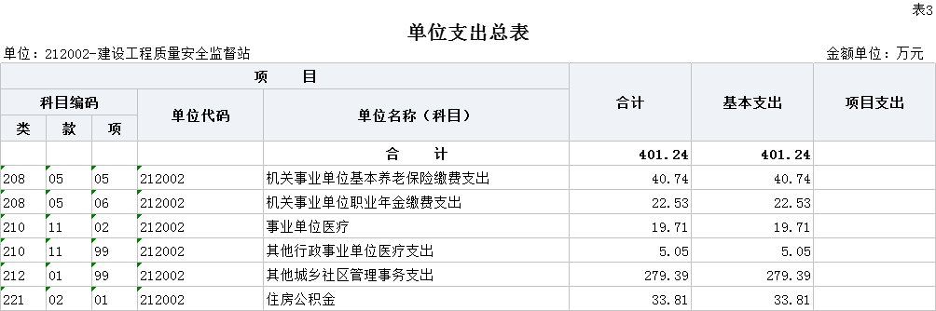

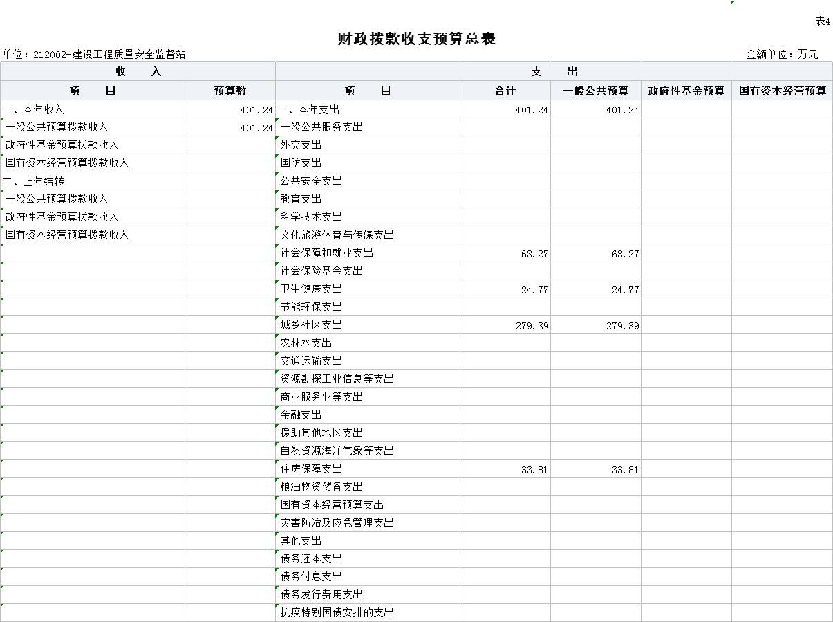
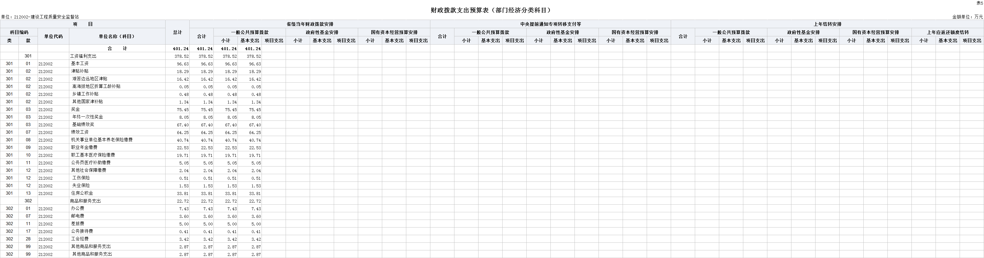
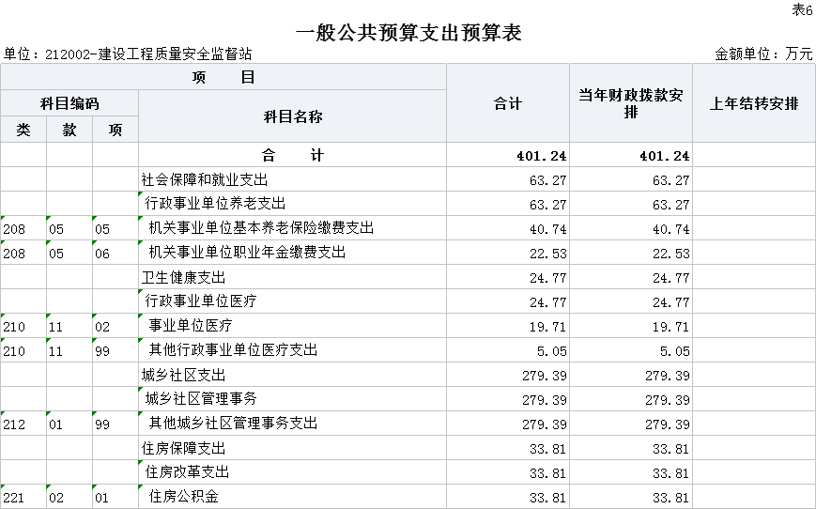
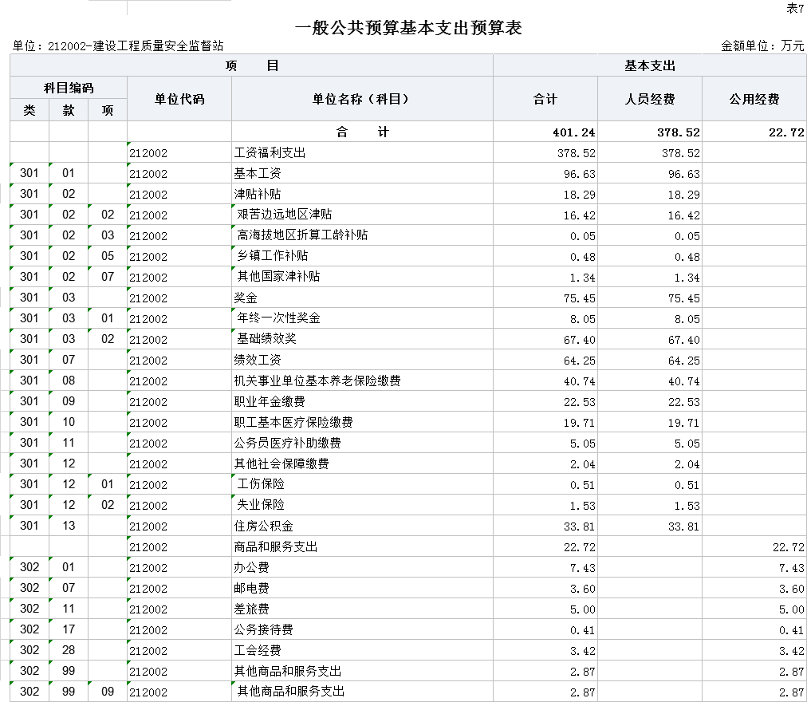

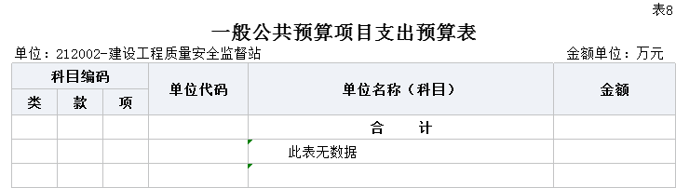

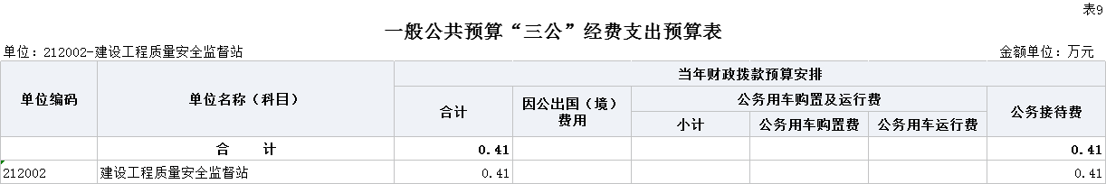

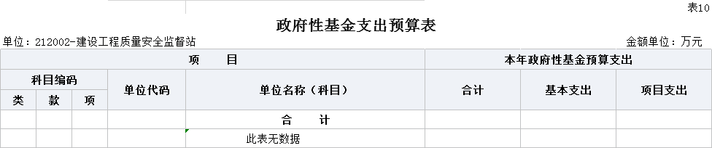
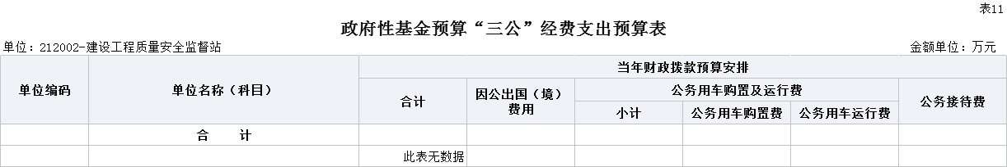

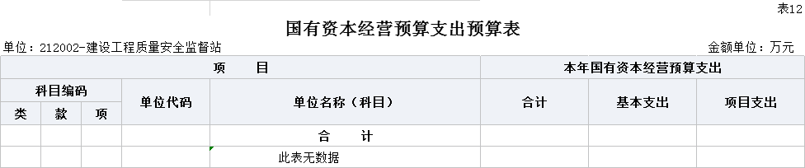

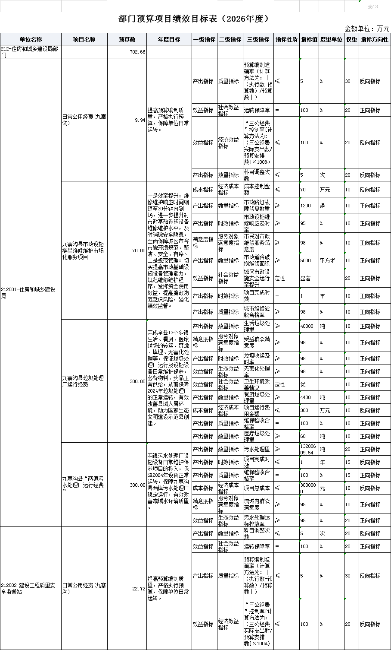

第三部分 九寨沟县建设工程安全监督站 2026年单位预算情况说明

一、收支预算情况说明
按照综合预算的原则，九寨沟县建设工程安全监督站所有收入和支出均纳入单位预算管理。收入包括：一般公共预算拨款收入、政府性基金预算拨款收入；支出包括：一般公共服务支出、外交支出、国防支出、公共安全支出、教育支出、科学技术支出、文化旅游体育与传媒支出、社会保障和就业支出、卫生健康支出、住房保障支出。九寨沟县建设工程安全监督站2026年收支预算总数401.24万元，比2026年收支预算总数增加-2.12万元，主要原因是2025年年末在职人员减少，退休人员及调出人员增加，故预算数减少。
（一）收入预算情况
九寨沟县建设工程安全监督站2026年收入预算401.24万元，其中：一般公共预算拨款收入401.24万元，占100%；政府性基金预算拨款收入0万元，占0%。
（二）支出预算情况
九寨沟县建设工程安全监督站2026年支出预算401.24万元，其中：基本支出401.24万元，占100%；项目支出0万元，占0%。
二、财政拨款收支预算情况说明
九寨沟县建设工程安全监督站2026年财政拨款收支预算总数401.24万元，比2025年财政拨款收支预算总数增增加-2.12万元。主要原因是2025年在职人员减少，退休人员及调出人员增加，故预算数减少。
收入包括：本年一般公共预算拨款收入401.24万元、上年政府性基金预算拨款收入0万元；支出包括：一般公共服务支出0万元、外交支出0万元、国防支出0万元、公共安全支出0万元、教育支出0万元、科学技术支出0万元、文化旅游体育与传媒支出0万元、社会保障和就业支出63.27万元、卫生健康支出24.77万元、住房保障支出33.81万元、城乡社区支出：279.39万元。
三、一般公共预算当年拨款情况说明
（一）一般公共预算当年拨款规模变化情况
九寨沟县建设工程安全监督站2026年一般公共预算当年拨款401.24万元，比2025年预算数增加-2.12万元，主要原因是2025年在职人员减少，退休人员及调出人员增加，故预算数减少。
（二）一般公共预算当年拨款结构情况
一般公共服务支出0万元,占0%；外交支出0万元,占0%；国防支出0万元,占0%；公共安全支出0万元,占0%；教育支出0万元,占0%；科学技术支出0万元,占0%；文化旅游体育与传媒支出0万元,占0%；社会保障和就业支出63.27万元,占15.77%；卫生健康支出24.77万元,占6.17%；住房保障支出33.81万元,占8.43%、城乡社区支出：279.39万元，占69.63%。
（三）一般公共预算当年拨款具体使用情况
1.城乡社区支出（212）管理事务（01）其他城乡社区管理事务支出（99）2026年预算数为279.39万元，主要用于：建设工程质量安全监督站正常运转的基本支出，包括基本工资、津贴补贴等人员经费以及办公费、印刷费、水电费等日常公用经费，保障正常运转。
2.社会保障和就业（208）行政事业单位养老支出（05）机关事业单位基本养老保险缴费支出（05）2026年预算数为40.74万元，主要用于：实施养老保险制度由单位缴纳的基本养老保险支出。
3.社会保障和就业（208）行政事业单位养老支出（05）机关事业单位职业年金缴费支出（06）2026年预算数为22.53万元，主要用于：实施养老保险制度由单位缴纳的职业年金支出。
4.卫生健康（210）行政事业单位医疗（11）事业单位医疗（02）2026年预算数为19.71万元，主要用于：单位按规定由单位缴纳的基本医疗保险支出。
5.卫生健康（210）行政事业单位医疗（11） 其他行政事业单位医疗支出（99）2026年预算数为5.05万元，主要用于：建设工程质量安全监督站集中缴纳其他社会保险费支出。
6.住房保障（221）住房改革支出（02）住房公积金（01）2026年预算数为33.81万元，主要用于：单位按规定为职工缴纳的住房公积金支出。
四、一般公共预算基本支出情况说明
九寨沟县建设工程质量安全监督站2026年一般公共预算基本支出401.24万元，其中：
人员经费378.52万元，主要包括：基本工资、津贴补贴、奖金、社会保险缴费、离休费、住房公积金、福利费、工会经费、其他交通费用等支出。
公用经22.72万元，主要包活：办公费、印刷费、水费、电费、邮电费、物业管理费、差旅费、会议费、培训费、公务接待费、劳务费、公务用车运行维护费等支出。
五、“三公”经费财政拨款预算安排情况说明
九寨沟县建设工程质量安全监督站2026年“三公”经费财政拨款预算数0.41万元，其中：公务接待费0.41万元，公务用车购置及运行维护费0万元,因公出国（境）经费0万元。
（一）公务接待费较2025年预算减少。
2026年公务接待费计划用于执行本单位接待上级督导检查以及涉及本单位开展工作的相关接待等。
（二）公务用车购置及运行维护费较2025年预算持平。
单位现有公务用车0辆，其中：轿车0辆，旅行车（含商务车）0辆，越野车0辆。
2026年安排公务用车运行维护费0万元，用于0辆公务用车燃油、过路（桥）、维修、保险等方面支出，主要保障单位等工作开展。
六、政府性基金预算支出情况说明
九寨沟县建设工程质量安全监督站2026年使用政府性基金预算拨款安排的支出0万元，没有使用政府性基金预算拨款安排的支出。
七、国有资本经营预算情况说明
九寨沟县建设工程质量安全监督站2026年使用政府性基金预算拨款安排的支出0万元，没有使用国有资本经营预算拨款安排的支出。
八、其他重要事项的情况说明
（一）机关运行经费情况
2026年，九寨沟县建设工程质量安全监督站单位的机关运行经费财政拨款预算为401.24万元，比2025年预算数增加-2.14万元。
（二）政府采购情况
2026年，九寨沟县建设工程质量安全监督站安排政府采购预算0万元，其中，政府采购货物预算0万元；政府采购工程预算0万元；政府采购服务预算0万元。
（三）国有资产占有使用情况
截至2026年底，九寨沟县建设工程质量安全监督站共有车辆0辆，其中，领导干部用车0辆、定向保障用车0辆、执法执勤用车0辆。单位价值200万元以上大型设备0台（套）。
2026年单位预算是（否）安排购置车辆及单位价值200万元以上大型设备。
（四）预算绩效情况
2026年九寨沟县建设工程质量安全监督站开展绩效目标管理的项目0个，涉及预算0万元。其中：人员类项目2个，涉及预算401.24万元；运转类项目0个，涉及预算0万元；特定目标类项目0个，涉及预算0元。
第四部分 名词解释
（一）一般公共预算拨款收入：指县级财政当年拨付的
资金。
（二）政府性基金预算收入：指按规定收取、转入或通过当年财政安排，纳入政府预算管理，具有指定用途的政府性基金收入。
（三）社会保障和就业（208）行政事业单位养老支出（05）机关事业单位基本养老保险缴费支出（05）：指部门实施养老保险制度由单位缴纳的养老保险的支出。
（四）社会保障和就业（208）行政事业单位养老支出（05）机关事业单位职业年金缴费支出（06）：指部门实施养老保险制度由单位缴纳的职业年金的支出。
（五）卫生健康（210）行政率业单位医疗（11）行政单位医疗（01）：指九寨沟县住建局及参公管理事业单位用于单位应缴纳基本医疗保险支出。
（六）卫生健康（210）行政事业单位医疗（11）事业单位医疗（02）：指九寨沟县住建局用于单位应缴纳基本医疗保险支出。
（七）卫生健康（210）行政事业单位医疗（11）其他社会保险（99）： 其他行政事业单位医疗支出。
（八）住房保障（221）住房改革支出（02）住房公积金（01）：指按照《住房公积金管理条例》的规定，由单位及其在职职工缴存的长期住房储金。
（九）城乡社区支出（212）管理事务（01）其他城乡社区管理事务支出（99）：指行政单位（包括实行公务员管理的事业单位）的基本支出。
（十）基本支出：指为保证机构正常运转，完成日常工作任务而发生的人员支出和公用支出。
（十一）项目支出；指在基本支出之外为完成特定行政任务和事业发展目标所发生的支出。
（十二）“三公”经费：纳入九寨沟县住建局预算管理的“三公”经费，是指部门用财政拨款安排的因公出国（境）费、公务用车购置及运行费和公务接待费。其中，因公出国（境）费反映单位公务出国（境）的国际旅费、国外城市间交通费、住宿费、伙食费、培训费、公杂费等支出；公务用车购置及运行费反映单位公务用车车辆购置支出（含车辆购盟税）及租用费、燃料费、维修费、过路过桥费、保险费等支出；公务接待费反映单位按规定开支的各类公务接待（含外宾接待）支出。
（十三）机关运行经费：为保障行政单位（包括参照公务员法管理的事业单位）运行用于购买货物和服务的各项资金，包括办公及印刷费、邮电费、差旅费、会议费、培训费、福利费、日常维修费、专用材料及一般设备购置费、办公用房水电费、办公用房取暖贵、办公用房物业管理费、公务用车运行维护费以及其他费用。

